DAFTAR PUSTAKA

BUKU
Amerta, I. M. S. (2019). Pengembangan Pariwisata Alternatif. Surabaya: Scopindo Media Pustaka.
Khusaini, M. (2018). Keuangan Daerah. Malang: UB Press.
Sugiyono. (2016). Metode Penelitian Kuantitatif, Kualitatif dan R&D. Bandung: PT Alfabet.
Wulandari, P. A., & Iryanie, E. (2018). Pajak Daerah dalam Pendapatan Asli Daerah. Yogyakarta: Deepublish.

PERATURAN PERUNDANG-UNDANGAN
Undang-Undang Nomor 33 Tahun 2004 Pasal 3 Tentang Perimbangan Keuangan Antara
Pemerintah Pusat dan Pemerintah Daerah.
Undang-Undang Republik Indonesia Nomor 28 tahun 2009 tentang Pajak Daerah dan Retribusi.
Peraturan Pemerintah Republik Indonesia Nomor 12 Tahun 2019 Tentang Pengelolaan Keuangan Daerah.
Undang-Undang Nomor 20 Tahun 2009 Tentang Kepariwisataan.
Peraturan Pemerintah Republik Indonesia Nomor 50 Tahun 2011 Tentang Rencana Induk Pembangunan dan Kepariwisataan Nasional Tahun 2010-2025.
Peraturan Daerah Kabupaten Tegal Nomor 1 Tahun 2016 Tentang Penyelenggaraan Kepariwisataan.
Peraturan Daerah Kabupaten Tegal Nomor 7 Tahun 2018 Tentang Rencana Induk Pembangunan Kepariwisataan Kabupaten Tegal Tahun 2018-2025.
Peraturan Daerah Kabupaten Tegal Nomor 12 Tahun 2021 Tentang Retribusi Daerah.
Peraturan Daerah Kabupaten Tegal Nomor 14 tahun 2020 tentang Perlindungan dan Pengelolaan Lingkungan Hidup di Kabupaten Tegal.

JURNAL/SKRIPSI/TESIS/ARTIKEL
Afwanda, T. (2021). Pengembangan Objek Wisata Museum Tsunami Aceh dalam Meningkatkan Pendapatan Asli Daerah (PAD).
Anhar, M., Usman, B., & Mukhrijal. (2021). Strategi Dinas Pariwisata Kabupaten Aceh Selatan Dalam Pengembangan Pariwisata. Jurnal Ilmiah Mahasiswa Fisip Unsyiah., 6(2).
Jayanti, N. P. (2019). Pengembangan Objek Wisata Pantai Gandoriah Kota Pariaman. Pariwisata.
Mantouw, M. W. (2018). Skripsi implementasi kebijakan pemerintah daerah dalam pengembangan pariwisata di kota yogyakarta.
Mustika, E. M., Parawangi, A., & Sudarmi. (2021). Pengembangan Objek Wisata Pantai Lemo Di Kecamatan Burau Kabupaten Luwu Timur.
Nasir, M. S. (2019). Analisis Sumber-Sumber Pendapatan Asli Daerah Setelah Satu Dekadeotonomi Daerah. Jurnal Dinamika Ekonomi Pembangunan, 2(1), 30–45.
Olivia Eman, Ireyne. Adrian Berthy Sagay, Benny . Gladys Jocom, S. (2018). Strategi Pengembangan Objek Wisata Danau Linouw Terhadap Peningkatan Pendapatan Asli Daerah (PAD) Kota Tomohon. Ejournal.Unsrat.Ac.Id, 14(1), 371–388.
Pariyanti, E., Rinnanik, & Buchori. (2020). Objek Wisata Dan Pelaku Usaha (Dampak Pengembangan Objek Wisata terhadap Ekonomi Masyarakat).
Putri, R. K. (2015). Pengembangan Pariwisata oleh Dinas Kebudayaan dan Pariwisata (DISBUDPAR) Kota Bukittinggi untuk Meningkatkan Pendapatan Asli Daerah (PAD).
Rostiana, L. A. (2015). Analisis Pengembangan Sektor Pariwisata Kota Tegal Provinsi Jawa Tengah.
Sa'idah, A. N. (2017). Analisis Strategi Pengembangan Pariwisata dalam Meningkatkan Pendapatan Asli Daerah (PAD) Kota Bandar Lampung (Studi Pada Dinas Pariwisata Kota Bandar Lampung).
Soedarso, Muchammad Nurif, W. A. (2014). Potensi dan Kendala Pengembangan Pariwisata Berbasis Kekayaan Alam dengan Pendekatan Marketing Places (Studi Kasus Pengembangan Pariwisata di Kabupaten Bojonegoro) Soedarso, Muchammad Nurif, Windiani Abstrak. Jurnal Kepariwisataan, 3(2), 1–46.
Sumargo, A. (2006). Kesesuaian Pemanfaatan Waduk Cacaban dalam Pengembangan Kawasan Wisata Alam di Kabupaten Tegal.
Sutiarso, M. A. (2018). Pengembangan Pariwisata Yang Berkelanjutan Melalui Ekowisata.
Ulya, N. S., & Futaqi, F. A. (2022). Analisis Pengembangan Potensi Ekonomi Pariwsata Religi Di Masjid Jami Tegalasari Ponorogo. Niqosiya: Journal of Economics and Business Research, 2(1), 175–190.
Yanti, Novi. Hadya, R. (2018). Kontribusi sektor pariwisata terhadap peningkatan PAD kota padang. Jurnal Benefita, 3(3), 370–379.
Zulmi, F. (2018). Peranan sektor pariwisata terhadap pendapatan asli daerah (PAD) di provinsi lampung.

INTERNET
Bentar. (2022). Hasil Gambar Google. 23 Oktober 2022. https://www.google.com/imgres?imgurl=https://s.kaskus.id/r540x540/images/2022/11/03/10996683_202211030709300186.jpg&imgrefurl=https://www.kaskus.co.id/thread/6363b644c1c15a5df8508d2d/waduk-cacaban--objek-wisata-indah-dari-negeri-pesona/&tbnid=V6qAy8sOkpKP
Isdarmanto. (2017). Dasar Dasar Kepariwisataan dan Pengelolaan Destinasi Pariwisata. Perpus.Univpancasila.Ac.Id. http://perpus.univpancasila.ac.id/repository/ebupt190173.
Javier, F. (2021). Jumlah Kasus Covid-19 pada Oktober 2021 Terendah Sejak Mei 2020 Data Tempo.co. Selasa, 2 Nomber 2021 18:24WIB. https://data.tempo.co/data/1250/jumlah-kasus-covid-19-pada-oktober-2021-terendah-sejak-mei-2020.
LAMPIRAN

Lampiran 1 : Dokumentasi Wawancara dengan Informan

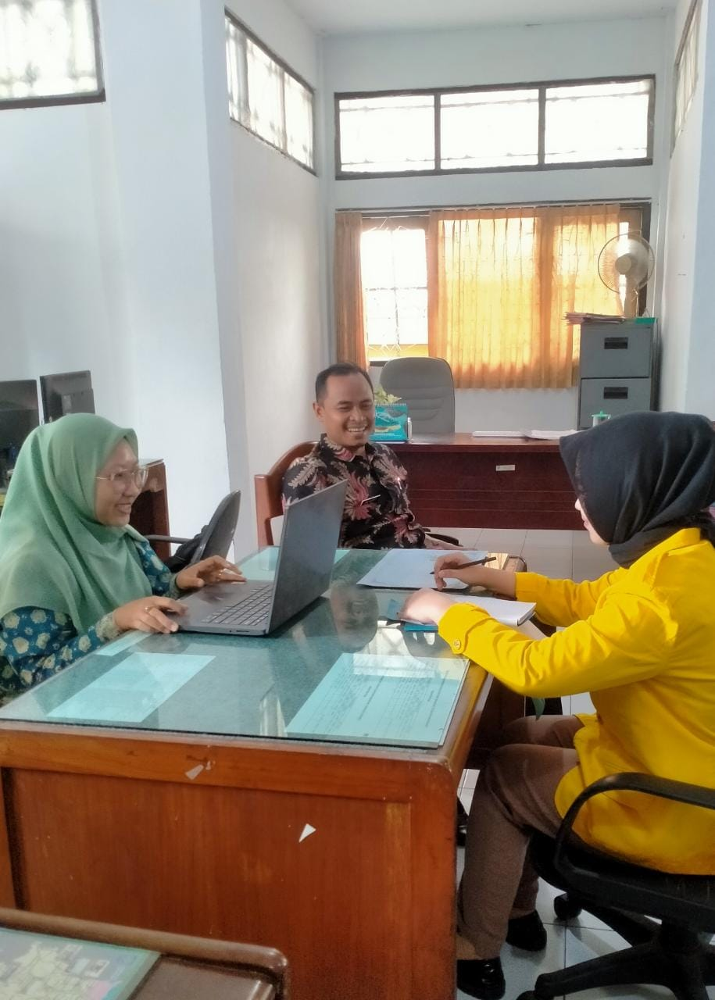
Dokumentasi wawancara bersama Bapak Joko Sunarto (47 Tahun) selaku Kepala Bidang Pariwisata di Dinas Pemuda, Olahraga dan Pariwisata Kabupaten Tegal

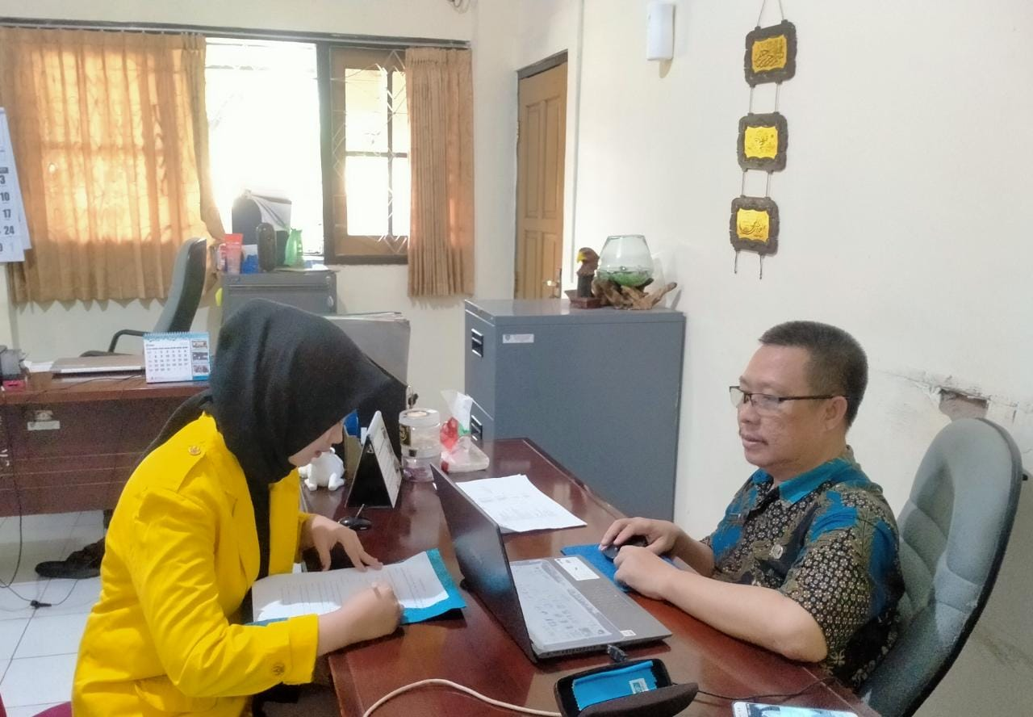
Dokumentasi wawancara bersama Bapak Didik Kusianto (50 Tahun) Selaku Perencana Ahli Muda Dinas Pemuda, Olahraga dan Pariwisata Kabupaten Tegal

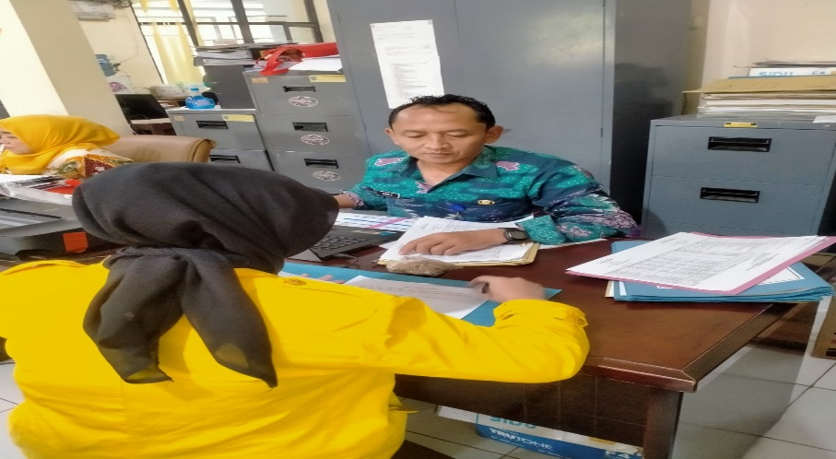
Dokumentasi wawancara bersama Bapak Bambang Susetiyo (43 Tahun) selaku Bendahara Penerimaan Dinas Pemuda, Olahraga dan Pariwisata Kabupaten Tegal

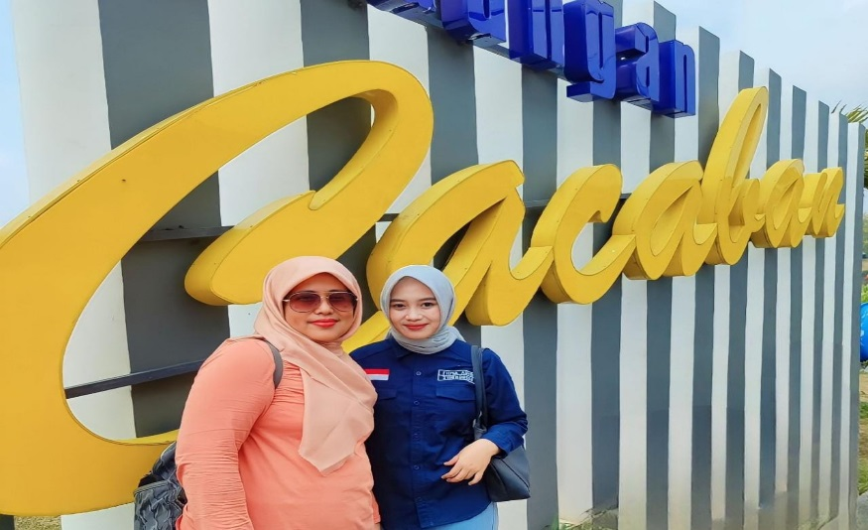
Dokumentasi wawancara bersama dengan ibu Muri (51 Tahun) salah satu pengunjung di Objek Wisata Waduk Cacaban Kabupaten Tegal

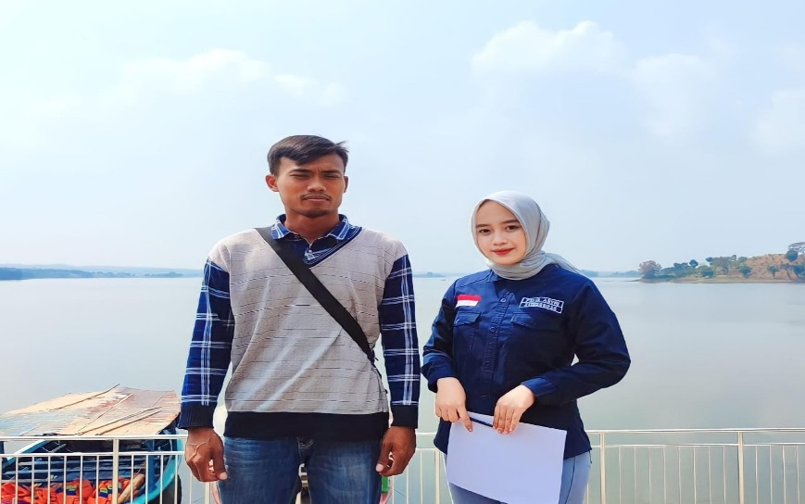
Dokumentasi wawancara bersama dengan Bapak Slamet Apriyadi (30 Tahun) selaku warga setempat dan jasa sewa motor listrik di Objek Wisata Waduk Cacaban Kabupaten Tegal

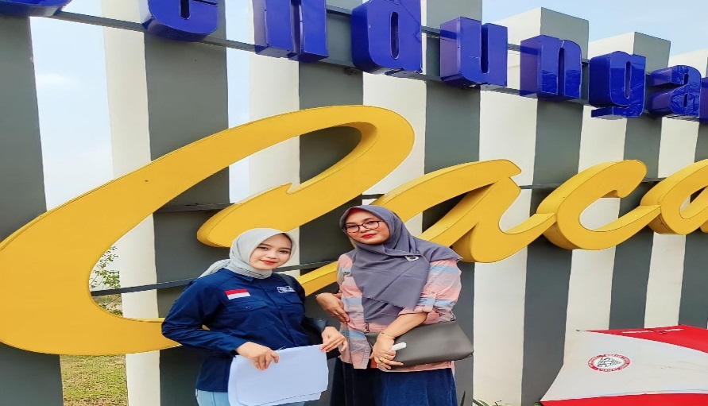
Dokumentasi foto bersama dengan ibu Titi Handayani (50 Tahun) salah satu pengunjung di Objek Wisata Waduk Cacaban Kabupaten Tegal
Lampiran 2 : Pertanyaan Wawancara Untuk Informan

PEDOMAN WAWANCARA
Judul Penelitian : Pengembangan Objek Wisata Waduk Cacaban Sebagai Upaya Meningkatkan Pendapatan Asli Daerah (PAD) di Sektor Pariwisata Kabupaten Tegal Tahun 2022
Informan : Pegawai Dinas Pemuda, Olahraga dan Pariwisata Kabupaten Tegal
- Identitas Pengunjung Objek Wisata Waduk Cacaban Kabupaten Tegal
- Nama :
- Usia :
- Jenis kelamin :
- Agama :
- Jabatan :
- Alamat :
- Pertanyaan-pertanyaan :
- Menurut Bapak/ibu/saudara, Apa saja yang menjadi Inventaris Daya Tarik Wisatawan baik daya tarik ini dan daya tarik pendukung untuk berkunjung di objek wisata waduk Cacaban?
- Menurut Bapak/ibu/saudara, Apa saja fasilitas yang di sediakan di Objek Wisata Waduk Cacaban Kabupaten Tegal untuk wisatawan?
- Menurut Bapak/ibu/saudara, Bagaimana kondisi sarana transportasi menuju Objek Wisata Waduk Cacaban Kabupaten Tegal?
- Menurut Bapak/ibu/saudara, apa saja yang dilakukan dalam mempromosikan Objek Wisata Waduk Cacaban Kabupaten Tegal?
- Menurut Bapak/ibu/saudara, bagaimana kondisi jaringan komunikasi dan transportasi di Objek Wisata Waduk Cacaban Kabupaten Tegal.
- Menurut Bapak/ibu/saudara, Bagaimana ketersediaan lahan di objek wisata waduk Cacaban Kabupaten Tegal?
- Menurut Bapak/ibu/saudara, bagaimana kualitas Lingkungan dan ekologis di objek wisata waduk Cacaban Kabupaten Tegal?
- Menurut Bapak/ibu/saudara, Bagaimana sikap penduduk setempat terhadap wisatawan Objek Wisata Waduk Cacaban Kabupaten Tegal?
- Menurut Bapak/ibu/saudara, apa saja produk dan pelayanan pendukung yang tersedia di Objek Wisata Waduk Cacaban Kabupaten Tegal?
- Menurut Bapak/ibu/saudara, Bagaimana sikap sektor-sektor swasta, pemerintah, instansi-instansi terkait pengembangan pariwisata di Objek Wisata Waduk Cacaban Kabupaten Tegal?
- Menurut Bapak/ibu/saudara, Apa saja yang menjadi ruang lingkup hukum sebagai pedoman dalam pengembangan Objek Wisata Waduk Cacaban Kabupaten Tegal?
- Menurut Bapak/ibu/saudara, Bagaimana proses pengelolaan keuangan dari pendapatan retribusi Objek Wisata Waduk Cacaban Kabupaten Tegal?
- Menurut Bapak/ibu/saudara, Bagaimana kontribusi kepariwisataan khususnya Objek Wisata Waduk Cacaban Kabupaten Tegal terhadap Pendapatan Asli Daerah (PAD) di Sektor Pariwisata Kabupaten Tegal Tahun 2022?
- Menurut Bapak/ibu/saudara,Apakah Pendapatan objek wisata ini dapat berperan sebagai upaya meningkatkan Pendapatan Asli Daerah di Sektor Pariwisata Kabupaten Tegal?
- Menurut Bapak/ibu/saudara,Apakah ada pencapaian yang harus di targetkan di setiap tahun dari pendapatan objek wisata waduk Cacaban ini?
- Menurut Bapak/Ibu, Apa saja yang menjadi Faktor pendukung dan faktor penghambat dalam pelaksanaan pengembangan objek wisata Waduk Cacaban Kabupaten Tegal?

PEDOMAN WAWANCARA
Judul Penelitian : Pengembangan Objek Wisata Waduk Cacaban Sebagai Upaya Meningkatkan Pendapatan Asli Daerah (PAD) di Sektor Pariwisata Kabupaten Tegal Tahun 2022
Informan : Pengunjung Objek Wisata Waduk Cacaban Kabupaten Tegal
- Identitas Pengunjung Objek Wisata Waduk Cacaban Kabupaten Tegal
- Nama :
- Usia :
- Jenis kelamin :
- Agama :
- Pekerjaan :
- Alamat :
- Pertanyaan-pertanyaan :
- Menurut Bapak/ibu/saudara, Apa saja yang menjadi daya tarik dari objek wisata Waduk Cacaban Kabupaten Tegal sehingga anda berkunjung di objek wisata ini?
- Menurut Bapak/ibu/saudara, Sudah berapa kali anda berkunjung ke objek Wisata Waduk Cacaban Kabupaten Tegal?
- Menurut Bapak/ibu/saudara, Bagaimana Bapak/Ibu mengetahui Objek Wisata Waduk Cacaban Kabupaten Tegal?
- Menurut Bapak/ibu/saudara, Transportasi apa yang anda gunakan untuk menuju Objek Wisata Waduk Cacaban Kabupaten Tegal?
- Menurut Bapak/ibu/saudara, Menurut Bapak/Ibu, bagaimana kondisi jalan menuju Objek Wisata Waduk Cacaban Kabupaten Tegal?
- Menurut Bapak/ibu/saudara, fasilitas, sarana dan prasarana yang ada di Objek Wisata Waduk Cacaban Kabupaten Tegal apakah masih kurang atau sudah lengkap?
- Menurut Bapak/ibu/saudara, apakah harga tiket masuk di Objek Wisata Waduk Cacaban Kabupaten Tegal harganya terjangkau?
- Menurut Bapak/ibu/saudara, Bagaimana sikap penduduk setempat terhadap wisatawan Objek Wisata Waduk Cacaban Kabupaten Tegal?
- Menurut Bapak/ibu/saudara, bagaimana pelayanan yang diberikan oleh petugas di kawasan Objek Wisata Waduk Cacaban Kabupaten Tegal?
- Menurut Bapak/ibu/saudara, apa kekurangan dari Objek Wisata Waduk Cacaban Kabupaten Tegal?
- Menurut Bapak/ibu/saudara, apa saran anda agar Objek Wisata Waduk Cacaban Kabupaten Tegal semakin berkembang?

